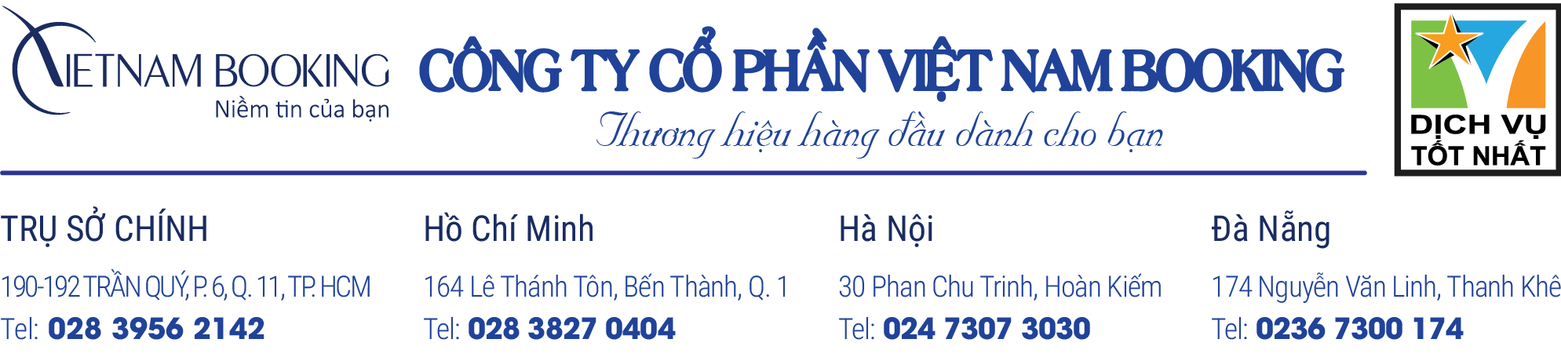

Chương trình du lịch:
SINGAPORE – MALAYSIA TẾT
(6 ngày 5 đêm)
Khởi hành: Mùng 3 Tết
Ngày 01 | Tp.HCM Kuala Lumpur | Ăn Tối
10:45  Mùng 3 | Quý khách tập trung tại sân bay Tân Sơn Nhất.  Đáp chuyến bay AK523 đi KUL 13:35.  16:35 đến sân bay KualaLumpur, nhập cảnh, dùng bữa tối tại nhà hàng địa phương.  Xe và HDV đưa đoàn về khách sạn, nhận phòng, nghỉ đêm tại Kualalumpur. | 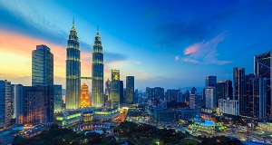
Ngày 02 | Cao nguyên Genting – động Batu | Ăn Sáng, Trưa, Tối
07:00 | Đoàn ăn sáng tại khách sạn, tham quan:  Động Batu với 272 bậc thang, nằm giữa dãy núi đá vôi ngoại ô Kualalumpur. Đây là thánh địa hành hương của người Malaysia gốc Ấn.  Tham quan mua sắm tại cửa hàng miễn thuế, cửa hàng đá đen… | 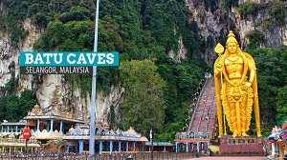
11:30 | Đoàn dùng cơm trưa.  Lên cao nguyên Genting bằng cáp treo, thử vận may tại Casino First World, ngoài ra quý khách có thể tự túc tham gia các trò chơi nơi đây: Lái xe mô to, đi cao tốc trên không, …  Hoặc mua sắm tự do tại các cửa hàng nơi đây.  Đến giờ hẹn, HDV và xe đưa đoàn về khách sạn, dùng cơm tối.  Nghỉ đêm tại Kualalumpur. Quý khách tự do khám phá thành phố về đêm.
Ngày 03 | Kuala Lumpur – City tour-Putrajaya | Ăn Sáng, Trưa, Tối
08:00 | Ăn sáng, trả phòng, khởi hành tham quan thủ đô:  Tham quan tháp đôi Petronas biểu tượng của Malaysia, Quảng trường độc lập, Đài tưởng niệm Quốc gia, Chùa bà Thiên Hậu, đài tưởng niệm quốc gia,Chụp hình bên ngoài Hoàng cung của Hoàng Gia Malaysia.  Tiếp tục đoàn ghé thăm, thưởng thức và mua sắm tại cửa hàng Socola đặc sản của Malaysia.  Dùng cơm trưa tại nhà hàng địa phương. | 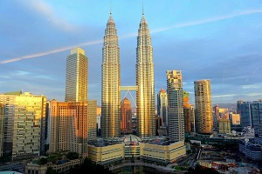
14:00 | Sau bữa trưa, xe đưa quý khách tham quan Putrajaya- tự hào là thành phố thông Minh của Malaysia  Xe di chuyển về thành phố cổ Malacca: Là thành phố cổ xưa với những dấu ấn vàng son của Malay 600 năm trước.  Đến Malacca đoàn dùng bữa tối tại nhà hàng, sau đón về khách sạn nhận phòng nghỉ ngơi. | 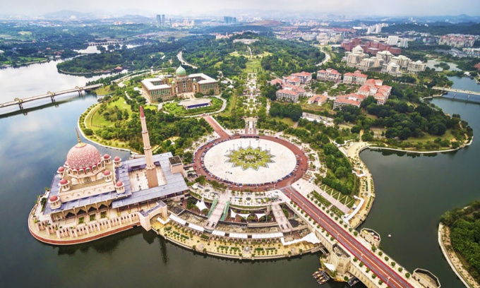
Ngày 04 | Malacca – City tour | Ăn Sáng, Trưa, Tối
08:00 | Đoàn ăn sáng tại khách sạn, trả phòng, bắt đầu khám phá thành phố cổ kính:  - Quảng trường Hà Lan: như nhắc nhở thời kì người Hà Lan ngự trị nơi đây  - Pháo đài Bồ Đào Nha: với những nếp nhà ngay ngắn, đặc trưng của phố cổ  - Nhà thờ cổ St. Pauls: được xây dưng theo lối kiến trúc Châu Âu, nổi bật một mà sơn đỏ | 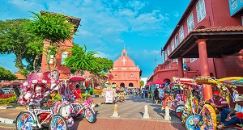
12:00 | Đoàn dùng cơm trưa tại nhà hàng địa phương.  Khởi hành đi Johor Bahru. Đến nơi quý khác tự do mua sắm tại các trung tâm mua sắm nổi tiếng Premium Outlet,…  Đoàn dùng cơm tối, nhận phòng khách sạn nghỉ ngơi | 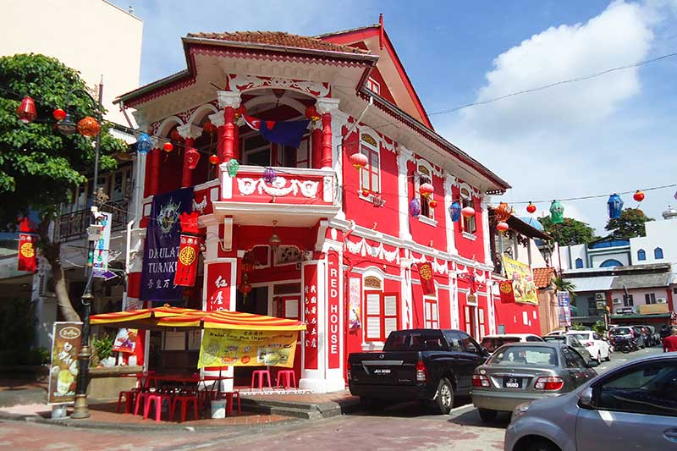
Ngày 05 | Singapore – Sentosa | Ăn Sáng, Trưa, Tối
07:00 | Dùng bữa sáng tại khách sạn, khởi hành đi Singapore, tham quan:  Công viên sư tử biển Merlion Park, tòa thị chính, nhà hát trái sầu riêng.  Từ công viên sư tử biển, quý khách chụp hình toàn cảnh Marina bay sand, biểu tượng sức mạnh kinh tế mới của Singapore.  Mua sắm tại Cửa hàng Dầu gió, trang sức phong thủy.  Ăn trưa tại nhà hàng địa phương. | 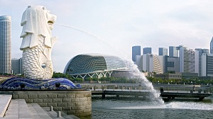
14:00 | Tham quan đảo Sentosa:  Madam tussauds với con thuyền lịch sử hình thành Singapore. Bảo tàng sáp với những nhân vật lịch sử, nổi tiếng thế giới của Singapore.  Spectra light show chương trình nhạc nước hoành tráng và hiện đại.  Dùng cơm tối, nghỉ đêm tại khách sạn.
Ngày 06 | Singapore - BBQ – TP.HCM | Ăn Sáng, Trưa
07:00 | Ăn sáng tại khách sạn, trả phòng, tham quan:  Garden by the bay với những siêu cây hiện đại. (Không bao gồm vé vào các nhà kính)  Đỉnh Moutain Faber cao nhất Singapore, ngắm toàn cảnh Singapore từ trên cao. | 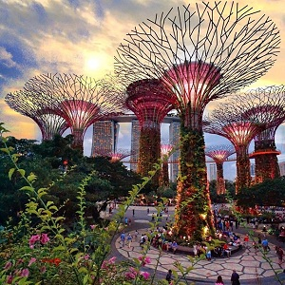
12:00 | Đoàn ăn trưa BBQ thịt nướng Hàn Quốc.  Buổi chiều quý khách tự do mua sắm tại các trung tâm thương mại như: Orchard Road, Pugit Jungtion…  Đến giờ hẹn xe và HDV đưa đoàn ra sân bay, đáp chuyến bay 3K551 lúc 19:20 về Việt Nam.  Đến sân bay TSN, đoàn nhập cảnh, nhận hành lý, chia tay trưởng đoàn. Kết thúc chuyến tham quan. | 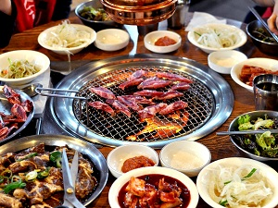
Thứ tự chương trình có thể hoán đổi theo thực tế nhưng vẫn bảo đảm điểm tham quan!

LỊCH KHỞI HÀNH | Tiêu Chuẩn | HÃNG BAY | NGƯỜI LỚN | TRẺ EM < 11 tuổi | EM BÉ < 2 tuổi
07 tháng 2 (M3,) | 3* | AK527 13:35 :16:35  3K551 19:20 20:30 | 16.990.000Đ | 15.990.000Đ | 3.990.000Đ

GIÁ TOUR BAO GỒM:
- Vé máy bay khứ hồi TPHCM - KualaLumpur //Singapore – TPHCM.
- Thuế phi trường 2 nước, thuế an ninh, phụ phí xăng dầu.
- Xe du lịch chất lượng cao có máy lạnh đưa đón tham quan suốt tuyến.
- Khách sạn theo tiêu chuẩn 3 sao, loại phòng 02 khách người lớn (phòng 3 khách được bố trí khi cần thiết)
- Các bữa ăn theo chương trình.
- Vé tham quan theo chương trình.
- Hướng dẫn viên tiếng Việt suốt tuyến.
- Quà tặng: nón du lịch, Bảo hiểm du lịch với mức bồi thường tối đa 210.000.000 VNĐ/khách/Vụ

KHÔNG BAO GỒM:
- Hộ chiếu (còn thời hạn trên 06 tháng tính đến ngày về).
- Phụ thu phòng đơn: 5.000.000 VND
- Hành lý quá cước qui định (mức tối đa cho phép: 20kg/hành lý ký gửi, 7kg/hành lý xách tay)
- Xe vận chuyển ngoài chương trình + các show về đêm.
- Chi phí điện thoại, giặt ủi, nước uống trong phòng khách sạn và các chi phí cá nhân khác.
- Tiền bồi dưỡng cho HDV, tài xế (mức đề nghị: 03usd/khách/Tour).

QUY ĐỊNH HỦY TOUR:
- Khi đăng ký tour, quý khách vui lòng đóng tiền cọc 50% tiền tour. Hủy tour sau khi đăng ký, quý khách sẽ bị mất cọc 100%.
- Hủy trước 15 ngày khởi hành: phạt 50% giá tour.
- Hủy trước 10 ngày khởi hành: phạt 80% giá tour.
- Hủy sau 07 ngày khởi hành: phạt 100% giá tour.
- Các ngày trên chỉ tính theo ngày làm việc, không tính thứ 7, chủ nhật, Lễ, Tết

Lưu ý:
- Quý khách mang THẺ XANH (PERMANENT RESIDENT), ALIEN’S PASSPORT, TRAVEL DOCUMENT v.v… nhưng KHÔNG CÓ PASSPORT CỦA NƯỚC CƯ TRÚ khi đăng ký tour không trình báo bị TỪ CHỐI CHECK IN HOẶC XUẤT NHẬP CẢNH công ty chúng hoàn toàn không chịu trách nhiệm và không hoàn trả tiền tour.
- Trong trường hợp khách quan: khủng bố, thiên tai…hoặc có sự cố làm thay đổi lịch trình của các phương tiện vận chuyển như : máy bay, tàu hỏa…thì Cty sẽ giữ quyền thay đổi lộ trình bất cứ lúc nào vì sự thuận tiện, an toàn cho khách hàng và sẽ không chịu trách nhiệm bồi thường những thiệt hại phát sinh.
- Đối với khách hàng trên 75 tuổi gia đình và quý khách phải cam kết đảm bảo tình trạng sức khỏe với Cty chúng tôi trước khi tham gia tour và vui long mua them bảo hiểm tự nguyện trị giá 200.000 VNĐ/khách vì lý do bảo hiểm từ chối mua bảo hiểm theo đoàn với độ tuổi này.
- Trường hợp quý khách không được xuất cảnh hay nhập cảnh lý do cá nhân, công ty du lịch sẽ không chịu trách nhiệm và sẽ không hoàn trả tiền tour.

Ghi chú: Trong những trường hợp bất khả kháng như: đình công, khủng bố, bệnh dịch, thiên tai…hoặc do có sự cố, có sự thay đổi lịch trình của các phương tiện vận chuyển công cộng như : máy bay, tàu hỏa…thì Công ty sẽ giữ quyền thay đổi lộ trình hoặc hủy bỏ chuyến đi du lịch vì sự an toàn cho Quý khách. Công ty sẽ được miễn trừ trách nhiệm bồi thường những thiệt hại phát sinh (nếu có)

Mọi chi tiết thắc mắc về chương trình tour, xin vui lòng liên hệ:
Hotline : 1900 636 167
Email: lienhe@vietnambooking.com

CHÚC QUÝ KHÁCH NĂM MỚI AN KHANG – THỊNH VƯỢNG !

